Proyecto de Ley N°____ de 2019 Cámara.

“Por medio de la cual se adiciona un Parágrafo al artículo 130 de la Ley 488 de 1998”

EL CONGRESO DE COLOMBIA

DECRETA:

Artículo 1. Inclúyase un parágrafo nuevo al artículo 130 de la Ley 488 de 1998, el cual quedará así:

PARÁGRAFO: Los recursos del Fondo de Subsidio de la Sobretasa a la Gasolina se destinarán para financiar proyectos de construcción, mejoramiento, rehabilitación y mantenimiento de la red vial y caminera.

Si la suma resultante de las áreas rurales de resguardo indígena y consejos comunitarios de comunidades negras adscritas a la entidad territorial beneficiaria del Fondo de Subsidio de la Sobretasa a la Gasolina es un valor superior o igual al 70% del total de su territorio, el ente territorial invertirá al menos el 30% de los recursos de dicho Fondo en estas zonas colectivas. Si la suma resultante en mención es un valor inferior al 70% del total de su territorio, el ente territorial invertirá por lo menos el 10% de los recursos del Fondo en las zonas colectivas.

La entidad territorial departamental que no esté constituida por alguna zona colectiva de minorías étnicas, destinará el 100% de los recursos del Fondo conforme indica la ley.

Artículo 2. La presente ley rige a partir de la fecha de su publicación y deroga las disposiciones que le sean contrarias.

De los Honorables Congresistas;

MÓNICA LILIANA VALENCIA MONTAÑA
Representante a la Cámara por el Departamento de Vaupés.
Partido de la U.

Proyecto de Ley No._____ de 2019 Cámara.

“Por medio de la cual se adiciona un Parágrafo al artículo 130 de la Ley 488 de 1998”

EXPOSICIÓN DE MOTIVOS

- OBJETO DEL PROYECTO DE LEY

El presente Proyecto de Ley tiene por objeto establecer un procedimiento más equitativo en la destinación de los recursos del “Fondo de Subsidio de la Sobretasa a la Gasolina” creado en el art. 130 de la ley 488 de 1998, del cual son beneficiarios los departamentos de Norte de Santander, Amazonas, Chocó, Guainía, Guaviare, Vaupés y Vichada, San Andrés y Providencia y Santa Catalina.

Para lo cual, se propone una destinación territorial de los recursos teniendo en cuenta la extensión total de las áreas de resguardo indígena y Consejos Comunitarios de cada departamento beneficiario, y así cumplir el importante fin de atender toda la red vial departamental; incluyendo los importantes caminos ancestrales que unen a las comunidades o caseríos entre sí, buscando con esto, movilizar el desarrollo rural integral de la región.

- CONTEXTO GENERAL

En vista de que algunos departamentos siguen en desventaja económica frente al resto de departamentos del país para la ejecución de sus proyectos de infraestructura vial, pues el consumo de combustible en esas regiones es mínimo por su bajo índice poblacional y sus altos costos, el Congreso de la República, dentro de su política legislativa, en la Ley 488 de 1998, “por la cual se expiden normas en materia Tributaria y se dictan otras disposiciones fiscales de las Entidades Territoriales”, determinó:

Artículo 130: “Créase el fondo de subsidio de la sobretasa a la gasolina el cual se financiará con el 5% de los recursos que recaudan los departamentos por concepto de la sobretasa a que se refiere la presente Ley.
Los recursos de dicho fondo se destinarán a los siguientes departamentos: Norte de Santander, Amazonas, Chocó, Guainía, Guaviare, Vaupés y Vichada, San Andrés y Providencia y Santa Catalina.

El Fondo de Subsidio de la Sobretasa a la Gasolina será administrado por el Ministerio de Transporte y la distribución de los recursos se realizará previa consulta a los departamentos interesados”.

La ley 488 de 1998, autoriza a los municipios, distritos y departamentos, para adoptar la SOBRETASA A LA GASOLINA MOTOR Y AL ACPM (art. 117), indicando el hecho generador de la sobretasa (art. 118), constituido por el consumo de gasolina motor extra y corriente nacional o importada, en la jurisdicción de cada municipio, distrito y departamento. Además de indicar la causación de la sobretasa (art. 120), que se da en el momento en que el distribuidor mayorista, productor o importador enajena la gasolina motor extra o corriente o ACPM, al distribuidor minorista o al consumidor final, y sobre las características de la sobretasa (art 126), expresando que, “Las asambleas departamentales al aprobar los planes de inversión deberán dar prioridad a las inversiones en infraestructura vial en municipios que no tengan estaciones de gasolina”.

Por lo tanto, es importante indicar que con la elaboración de la Ley 488 de 1998, el Congreso de la República, permitió a los departamentos beneficiarios del Fondo incrementar un poco más sus recursos percibidos para atender diversos proyectos, enfocados en gran medida a mitigar problemas de transporte e infraestructura en general, buscando dinamizar la movilización de productos agropecuarios, artesanales y facilitar la movilidad interna, estimulando el empleo y ayudando directamente a la economía de estas regiones, que por su situación geográfica, actualmente les es imposible pensar en sacar productos al interior del país, factor que actualmente sigue limitando sus posibilidades de desarrollo.

En ese orden de ideas, desde su función política y social, el Congreso de la República y el Gobierno Nacional, como apoyo a los territorios han reconocido la importancia de invertir en las vías terciarias, y es por esto que, a través del Ministerio de Transporte, se encuentran apoyando la generación de los inventarios viales de departamentos y municipios, hecho que proporciona una caracterización detallada de las vías, e igualmente, se vienen adelantando consultorías para adelantar estudios y diseños de caminos ancestrales entre comunidades indígenas, impulsando a través del Invias el programa Colombia Rural, para lograr “una Colombia emprendedora, legal y equitativa”, sin embargo, son insuficientes dichos recursos y se requiere la concurrencia de entidades locales para el desarrollo integral del sector rural.

- En virtud de lo anterior, para dar equidad a los procesos de inversión en el sector de infraestructura de transporte, se propone ante el Honorable Congreso de la República adicionar un parágrafo al Art. 130 de la ley 488, para impulsar el desarrollo vial rural con los recursos del Fondo de subsidio en mención, pues en la mayoría de los departamentos beneficiarios, más de la mitad del territorio está constituido por zonas rurales de resguardo indígena y consejos comunitarios de comunidades negras legalmente reconocidos por el Ministerio del Interior, y generalmente, a dichos grupos poblacionales No los está impactando directamente ni el 5% de los recursos del Fondo.

Haciendo memoria, recordemos que las poblaciones étnicas han estado establecidas desde hace miles de años dentro de los territorios hoy limitados como área de resguardo, y se han integrado entre ellas y dinamizado su economía a través de eventos culturales, sociales o deportivos, para lo cual, han establecido sus caminos ancestrales como vías por donde circulan familias enteras, con sus niños y ancianos. Entonces, a lo largo del tiempo, estas redes camineras ancestrales han interconectado entre sí a las comunidades, de forma multimodal, pues es normal ver que se usen los ríos o caños que se ramifican dentro de la región para conectar al territorio, cuidando de esta manera el entorno y su selva.

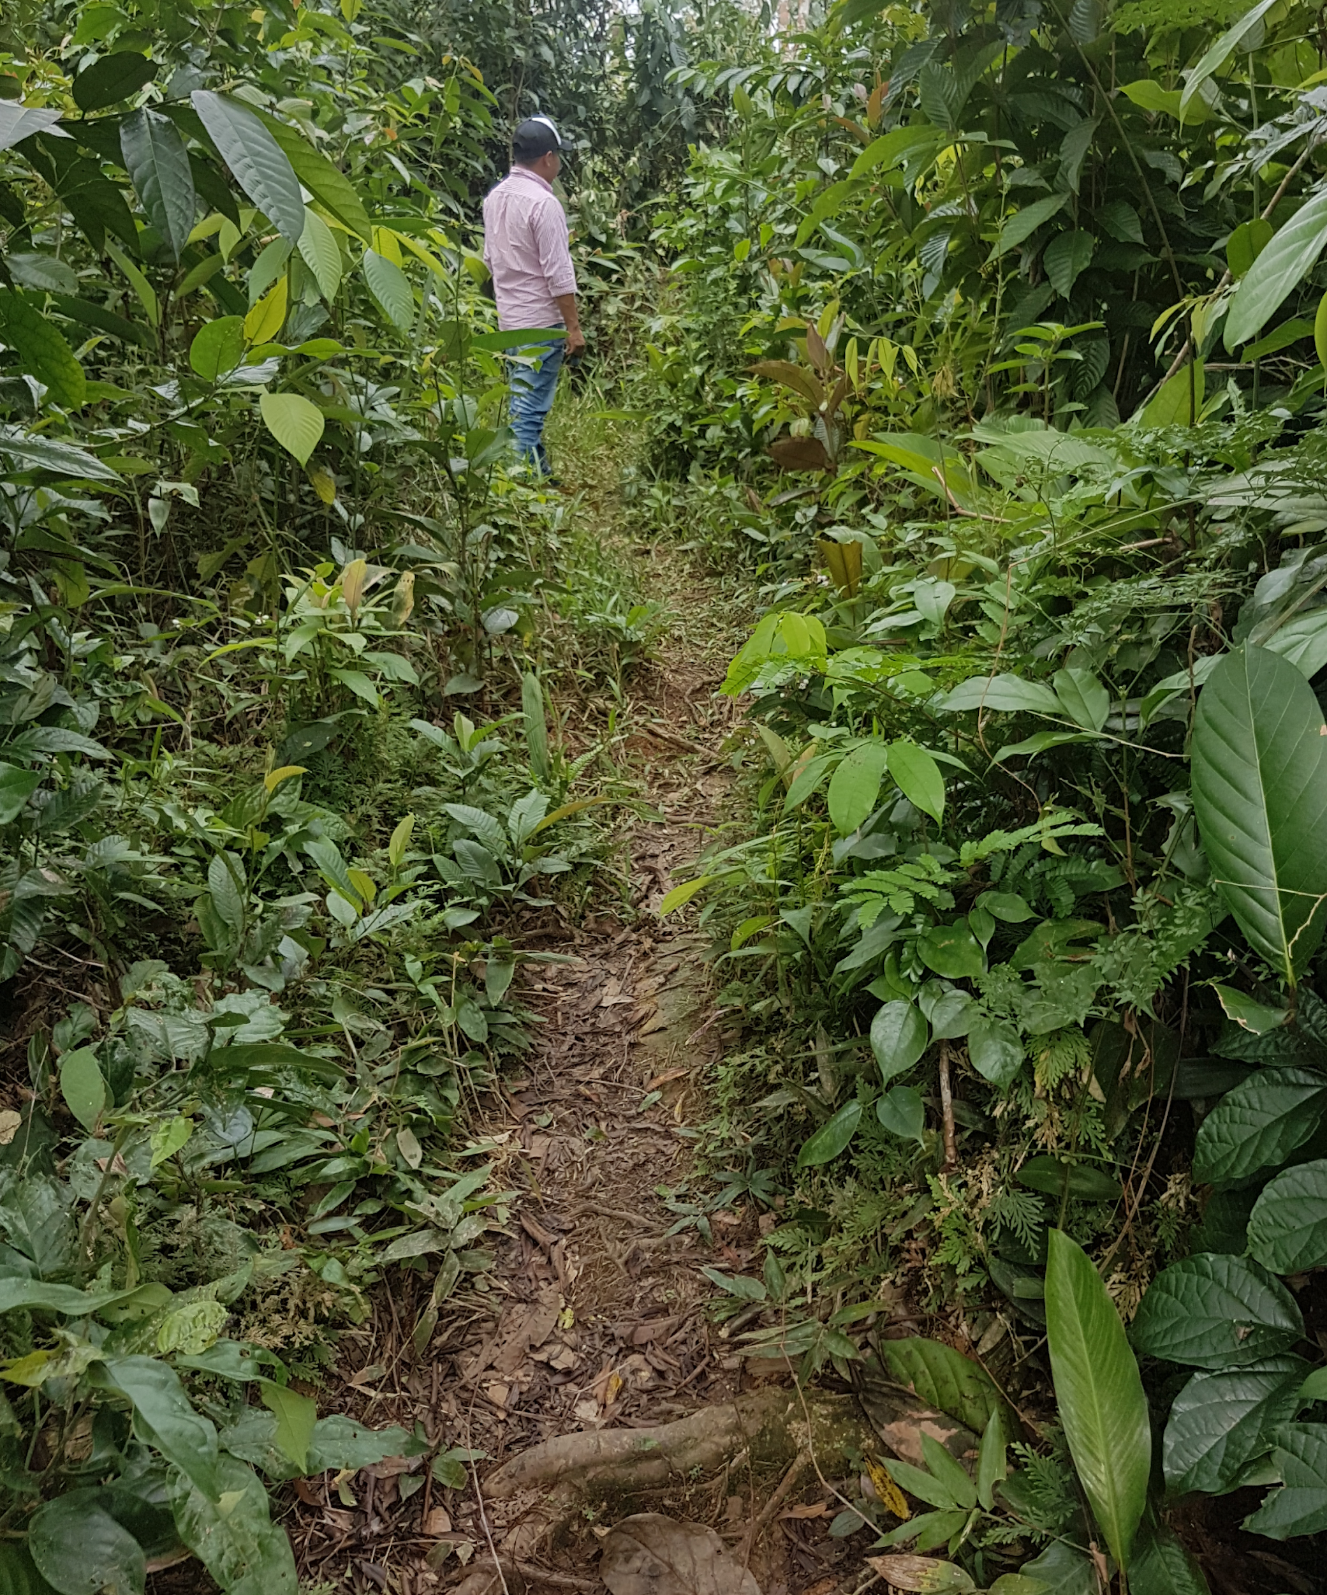 | 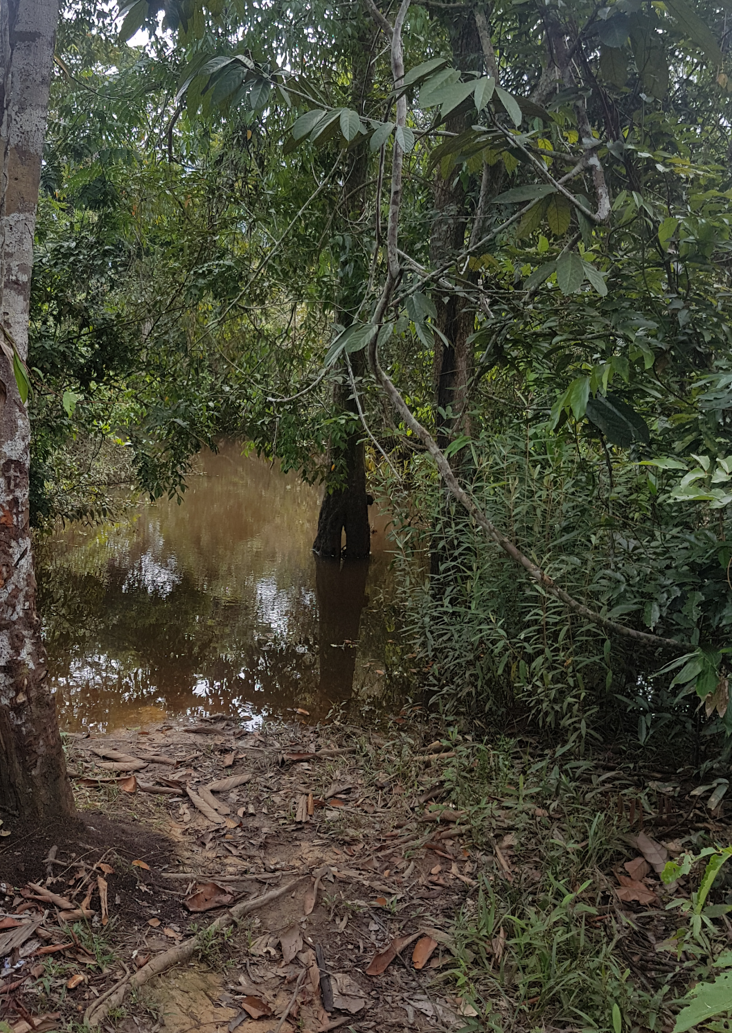
Tramo de camino ancestral en estado regular. | Caño que requiere puente para atravesarlo.

Los pueblos indígenas lo expresan en sus diferentes planes de vida indígena: en “nuestro territorio encontramos importantes redes de trochas y caminos donde se realizan desplazamientos a pie a los sitios de trabajo (chagras) y a otras comunidades, los cuales son construidos por nosotros mismos y se convierten en medios de comunicación terrestre, los cuales son importantes para las actividades regulares de nuestras comunidades indígenas; estos caminos peatonales requieren mantenimientos frecuentes debido al efecto de borde y regeneración de la vegetación natural que tienen los bosques amazónicos”. PIVI ACAZUNIP. Pág 10.

Cabe resaltar que las áreas rurales de resguardo indígena y consejos comunitarios de comunidades negras, No siempre tienen una escuela o un puesto de salud en cada comunidad, por lo tanto, deben acudir a la red caminera ancestral para llegar a los lugares que tienen estos servicios. Sin embargo, a pesar de contar con una gran red caminera y fluvial, ésta se encuentra muy deteriorada, pues en la densa selva se presenta con frecuencia la caída de viejos árboles que atraviesan el camino y el caño o río pequeño, haciendo que la persona deba abrir camino o hacer nuevos desvíos, limitando la movilidad de niños, niñas, adultos mayores y personas con discapacidad que dentro de sus actividades frecuentes deben transitar estos caminos durante horas para recibir servicios de salud y educación, por lo tanto, la ayuda del Fondo del subsidio a la sobretasa es crucial para el mantenimiento y mejoramiento de los caminos ancestrales, contribuyendo a mejorar un poco la difícil situación social que padecen estas comunidades. Además, el mantenimiento de estos caminos se hace con mínimo impacto ambiental, y es una necesidad que constantemente presentan por escrito los líderes de comunidades a las entidades territoriales, las cuales, casi nunca asignan recursos a estas peticiones.
Es relevante que el Congreso de la República ponga la mirada en la red caminera de estos territorios, pues son regiones del país que actualmente poseen la mayor población con obstáculos para acceder a las necesidades básicas y elementos de calidad de vida según informa el DANE, con los siguientes indicadores en departamentos como Guainía (65,0%), Vaupés (59,4%), Vichada (55,0%), La Guajira (51,4%) y Chocó (45,1%), y están asentadas en grandes áreas selváticas, importantes para el mundo. Por lo tanto, “Cuando pensamos en calidad de vida medimos variables objetivas desde el punto de vista demográfico, condiciones de salud, educación, algunas de mercado laboral, acceso a tecnologías de la información y comunicaciones, condiciones habitacionales e indicadores subjetivos de bienestar”, explica el director del DANE Juan Daniel Oviedo.

En razón a lo expuesto, para la generación sostenible de recursos, las áreas de resguardo ofrecen múltiples fortalezas, permitiendo al indígena ser sostenible produciendo y no llevarlo a ser dependiente del Estado, siendo el factor agrícola básico, el cuidado de la selva en pie, y el ecoturismo, potenciales de ingresos económicos, pues la diversidad de flora y fauna y la riqueza cultural de las comunidades indígenas, son las características más destacables de sus territorios. Por lo tanto, urge favorecer la comunicación vial rural para generar oportunidades de “bienestar” a estas poblaciones.

En la siguiente imagen se puede observar el estado actual de la mayoría de los puentes o palos atravesados que prestan el servicio de puente, permitiendo estas fotografías captar la dificultad manifiesta en el recorrido sobre esta infraestructura vial que debería facilitar la movilidad y no convertirse en obstáculo o peligro, pues la persona al pasar sobre ellas puede caer y lastimarse.

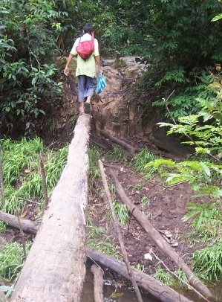 | 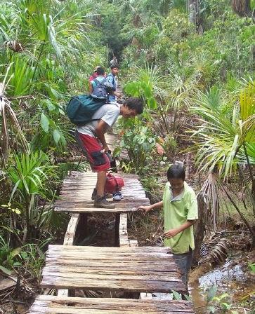
Tronco-puente sobre un caño (Vaupés) | Puente deteriorado en madera (Vaupés)
Como se viene indicando, en el trayecto del camino entre dos comunidades indígenas vecinas es normal encontrar varios caños o ríos que hacen difícil continuar el camino, sin embargo, en algunos de estos sitios actualmente se encuentran construidos puentes en madera y en otros no, o de suerte solamente se hallen viejos troncos redondos puestos por viajeros para medio facilitar el cruce del caño, haciendo de este proceso una etapa que involucra equilibrio y agilidad, habilidades no frecuentes en todos los grupos etarios de la población.

Consolida lo mencionado, que dentro de lo solicitado y pactado entre la población indígena y el Gobierno Nacional en el marco de los Talleres Construyendo País, se incluyó dentro de los compromisos el “Permitir la postulación de caminos ancestrales a través del programa Colombia Rural”, acompañar la convocatoria para la postulación de proyectos viales, entre otros, porque las poblaciones étnicas no sienten que haya suficiente inversión de las entidades territoriales beneficiarias del fondo, en este distante territorio, llamado la Colombia profunda.

Entonces, “los resguardos indígenas son una institución legal y sociopolítica de carácter especial, conformada por una o más comunidades indígenas, con un título de propiedad colectiva que goza de las garantías de la propiedad privada, poseen su territorio y se rigen para el manejo de éste y su vida interna por una organización autónoma amparada por el fuero indígena”, y al igual que otros entes territoriales, requiere de inversión en su territorio por parte del Gobierno Nacional.

Departamento Beneficiario 5% sobretasa a la Gasolina | Área departamento (Km2) | Áreas (Ha) de:  Resguardo Indígena, Consejo Comunitario | % Uso del suelo
Amazonas | 109,665 | 8.818.163 R indígena | 80,41%
Chocó | 46,530 | 1.290.024 R indígena  3.052.985 C comunitario | 27,72%  65,61%
Guainía | 72,238 | 6.517.585 R indígena | 90,22%
Guaviare | 53,460 | 2.036.639 R indígena | 38,10%
Norte de Santander | 21,648 | 164.270 R indígena | 7,58%
Vaupés | 54,135 | 4.734.892 R indígena | 87,46%
Vichada | 105,947 | 3.575.803 R indígena | 35,57%
San Andrés, Providencia y Santa Catalina | 52,5 | 0 - | 0%
Tabla 1. Uso del suelo. Fuente: DNP a partir de información del IGAC – 2017.

La tabla anterior permite visibilizar que por lo menos 4 departamentos beneficiarios del Fondo tienen una extensión de uso del suelo de más del 80% en área de resguardo indígena y Consejo Comunitario, donde es justo que tengan una mayor atención en infraestructura vial. Indica nuestra Constitución Política que, el Gobierno debe invertir con equidad en toda su población, y, además, afirma la Corte Constitucional que los pueblos indígenas también son sujetos de derechos, mereciendo atención especial del Gobierno local como Nacional.

En conclusión, este proyecto de ley de iniciativa parlamentaria procura la inversión de una parte de los recursos del Fondo de Subsidio de la Sobretasa a la Gasolina en la red caminera ancestral de los departamentos de Norte de Santander, Amazonas, Chocó, Guainía, Guaviare, Vaupés y Vichada, para facilitar el acceso a los servicios de educación y salud, y fortalecer la integridad cultural, social y económica de las comunidades indígenas y negras de estos territorios, focalizada esta inversión en abrir caminos para mejorar la calidad de vida de toda esta población rural e ir cerrando las brechas sociales existentes.

- FUNDAMENTOS JURÍDICOS

La Constitución Política de Colombia, establece en su Artículo 363 que “El sistema tributario se funda en los principios de equidad, eficiencia y progresividad”.

La Resolución 1311 de 2018 del Ministerio de Transporte “Por la cual se adecua la reglamentación de la administración del Fondo de Subsidio de la Sobretasa a la Gasolina”, refiere en su Artículo 7.- Incorporación de los recursos. Los recursos del Fondo de Subsidio de la Sobretasa a la Gasolina deberán ser incorporados anualmente, en el presupuesto de los departamentos beneficiarios como INGRESOS CORRIENTES NO TRIBUTARIOS y con la contrapartida como GASTOS DE INVERSIÓN, y se destinarán para financiar proyectos de infraestructura de transporte.

El Boletín No. 15, de noviembre de 2009, del Ministerio de Hacienda y Crédito Público, indica que “los recursos del Fondo de Subsidio de la Sobretasa a la Gasolina se incorporan dentro de los Ingresos del Presupuesto General de la Nación, como un Fondo Especial”, razón por la cual, el Consejo de Estado, en sentencia de febrero 24 de 2003, al decidir respecto de la naturaleza y destinación de los recursos provenientes del Fondo de Subsidio de la Sobretasa a la Gasolina consideró:

“Tratándose de los departamentos que se señalan en el artículo 130 de la precitada ley, como beneficiarios de los recursos del Fondo de Subsidio de la Sobretasa a la Gasolina, existen dos fuentes de ingreso provenientes de la sobretasa a la gasolina, así: la primera surge del establecimiento y recaudo del gravamen que se efectúa directamente por los departamentos, por decisión de las respectivas autoridades locales, donde los recursos obtenidos ingresan directamente al presupuesto de la respectiva entidad territorial como ingresos propios, cuya determinación o destinación no puede ser interferida por el legislador. Todo lo anterior les da el carácter de “rentas endógenas”, pues se originan en la respectiva jurisdicción y no provienen de transferencias de recursos de la Nación.

La segunda proviene del subsidio establecido por el legislador sobre los recursos que conforman el Fondo de Subsidio de la sobretasa a la gasolina, los cuales deben apropiarse en el Presupuesto General de la Nación, e ingresan al mismo a través del Fondo, y se transfieren a los departamentos que se señalan como beneficiarios de los mismos. Es decir que constituyen rentas nacionales cedidas a las entidades territoriales, como fuente de financiación adicional, por lo que se consideran “rentas exógenas”, cuya destinación específica puede ser definida por el legislador, siempre y cuando esta tenga como finalidad satisfacer necesidades básicas y prioritarias en la respectiva jurisdicción territorial.

En ese orden de ideas, el presente proyecto de ley, no enmarca ninguna interferencia con la autonomía territorial de los departamentos beneficiarios. Por lo tanto, como se ha indicado con anterioridad, invertir en la red caminera ancestral ostenta carácter de interés general territorial al involucrar aspectos de política social, en la medida en que es un medio para facilitar la efectiva prestación de servicios esenciales como salud y educación a las comunidades indígenas y negras del sector rural que han sido desprotegidas por el Estado, entonces, esta inversión ayuda a satisfacer necesidades básicas y prioritarias para mejorar las condiciones sociales de dicha población, brindando verdaderas condiciones de igualdad de oportunidades frente al resto de la sociedad colombiana.

- IMPACTO FISCAL

En cumplimiento del artículo 7° de la Ley 819 de 2003, el Proyecto de ley presentado No genera impacto fiscal que implique una modificación en el marco presupuestal de mediano plazo por lo que No exige un gasto adicional para el Gobierno Nacional, No plantea cambios en la fijación de las rentas nacionales, No genera nuevos costos fiscales, No ocasiona la creación de una nueva fuente de financiación, Ni compromete recursos adicionales del Presupuesto General de la Nación.

De los Honorables Representantes;

MÓNICA LILIANA VALENCIA M.
presentante a la Cámara por Vaupés
Partido de la U

http://www.secretariasenado.gov.co/senado/basedoc/ley_0488_1998_pr002.html#120
https://colombiarural.invias.gov.co/
http://observatorioetnicocecoin.org.co/cecoin/files/PIVI%20ACAZUNIP.pdf
https://www.larepublica.co/economia/asi-es-el-mapa-de-la-pobreza-en-colombia-que-debe-sortear-ivan-duque-2884637
https://id.presidencia.gov.co/Paginas/prensa/2019/190316-Compromisos-del-Taller-Construyendo-Pais-25-en-Mitu,-Vaupes.aspx
https://id.presidencia.gov.co/Paginas/prensa/2018/181109-Compromisos-Construyendo-Pais-en-Leticia-Amazonas.aspx
https://www.mininterior.gov.co/content/resguardo-indigena
https://terridata.dnp.gov.co/#/perfiles/91000
https://terridata.dnp.gov.co/#/perfiles/27000
https://terridata.dnp.gov.co/#/perfiles/94000
https://terridata.dnp.gov.co/#/perfiles/95000
https://terridata.dnp.gov.co/#/perfiles/54000
https://terridata.dnp.gov.co/#/perfiles/97000
https://terridata.dnp.gov.co/#/perfiles/99000
https://terridata.dnp.gov.co/#/perfiles/88000
http://legal.legis.com.co/document/Index?obra=legcol&document=legcol_126e0f9e5f8843c08cf2dc4b33acd971
http://www.irc.gov.co/webcenter/content/conn/MHCPUCM/path/Contribution%20Folders/SitioWeb/Home/asistenciaentidadesterritoriales/Publicaciones/Boletines/Boletin%2015.pdf
Consejo de Estado, Sala de lo Contencioso Administrativo, Sección Cuarta Consejero Ponente: Juan Ángel Palacio Hincapié Bogotá, D. C., 24 de febrero de 2003 Radicación: 11001-03-27-000-2001-0268-01(12399) Actor: Departamento de Amazonas. Demandado: Ministerio de Transporte

